5. Diagrama de Entidade-Relacionamento
A fase de especificação de um sistema de software inclui, além da atividade de modelagem funcional (utilizando ferramentas próprias para esse fim, tais como o DFD), a modelagem de dados, cuja meta básica é organizar e estruturar os dados de forma a representar de forma coerente e eficiente a informação do mundo real.
Modelar dados é uma tarefa essencial, principalmente em projetos que utilizam bancos de dados ou sistemas de arquivos. Para tanto, existem várias ferramentas (modelos), das quais a mais conhecida e utilizada na prática é o modelo Entidade-Relacionamento (E-R) de P. Chen, que será descrito a seguir.
Antes, porém, cabe aqui mostrar quais são os passos seguidos na representação da informação num ambiente onde um banco de dados ou arquivos são utilizados.
Na Figura 1 observamos que, inicialmente, temos um conjunto de informações ou conceitos relevantes a uma instituição ou empresa. Esses conceitos, levantados a partir de um trabalho de análise do problema a ser resolvido, são representados no Esquema Conceitual, que é uma representação, normalmente gráfica e sem detalhes de implementação, da estrutura resultante.
Definido o Esquema Conceitual, partimos, agora, para a definição do Esquema Lógico, que é a representação da estrutura conceitual segundo um dos modelos lógicos: Hierárquico, De Rede Ou Relacional. No modelo Hierárquico, os dados e seus relacionamentos são representados por registros e ligações (implementadas normalmente com ponteiros), de acordo com uma estrutura de árvore. O modelo De Rede também é baseado em registros e ligações, como o hierárquico, porém é mais geral, na medida em que ele permite a representação de grafos arbitrários.
No modelo Relacional, que será aqui utilizado, os dados e seus relacionamentos são representados por apenas um conjunto de tabelas que contêm registros (ou tuplas) do mesmo tipo.
Finalmente, o Esquema Físico é a representação do esquema lógico com detalhes de implementação, tais como organização dos arquivos e seus respectivos métodos de acesso, e outras estruturas internas de apoio à implementação. Não há ainda um modelo específico para a representação de um esquema físico. O que normalmente se faz no projeto físico é utilizar os recursos disponíveis no sistema gerenciador de bancos de dados de determinado modelo, ou definir estruturas específicas para cada caso.
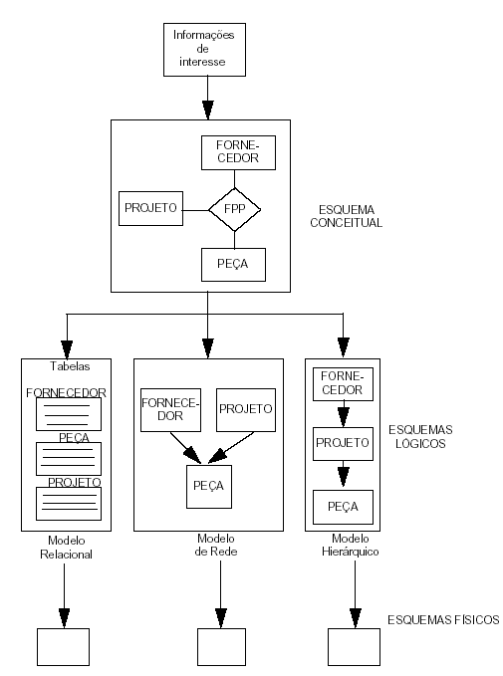
Figura1. Especificação Conceitual e Lógica de um Banco de Dados.

5.1. Modelo Entidade-Relacionamento
Este é um dos modelos mais usados na prática, a nível conceitual. Ele se baseia no princípio de que a realidade (em termos de informações) pode ser representada por objetos chamados Entidades, entre os quais pode haver Relacionamentos; ele permite, portanto, representar alguns aspectos semânticos da informação.

5.1.1. Conceitos Básicos
Entidade - é um objeto (uma ocorrência ou uma instância). Exemplo: a pessoa “João”.
Conjunto De Entidades - é o conjunto de várias entidades do mesmo tipo. Exemplo: PESSOA - conjunto das pessoas “João”, “Maria” e “José”.
Atributo - Entidades têm propriedades que podem ser expressas em termos de pares atributo-valor. Por exemplo, na afirmação “a Idade da Pessoa João é 30”, “Idade” é um atributo de Pessoa, e “30 “ é o valor do atributo Idade. Assim, “Pessoa (nome, endereço, idade)” representa um conjunto de entidades do tipo Pessoa com os três atributos indicados.
Domínio Do Atributo - é o conjunto de valores válidos para um atributo. Exemplo: o domínio de “nome” é uma cadeia de 40 caracteres; o domínio de RG é o dos números inteiros; o domínio de cores num determinado contexto é o conjunto {verde, vermelho, azul}.
Relacionamento - é a associação entre entidades. Exemplo: João (entidade do tipo Cliente) comprou (relacionamento) camisas (entidades do tipo Item) Um relacionamento pode ter, também, um ou mais atributos: João comprou 50 camisas: quantidade (50) é o atributo do relacionamento entre João e as camisas.
As entidades representam papéis num relacionamento: no exemplo acima, João compra, isto é, desempenha o papel de comprador, enquanto que a camisa é comprada, isto é, representa o papel de item comprado.
Conjunto De Relacionamentos - é o conjunto de relacionamentos do mesmo tipo.
Cardinalidade - é o grau de associação (número de relacionamentos) entre duas ou mais entidades (de conjuntos diferentes ou não). Esta restrição semântica pode ser respresentada nas seguintes formas:
1:1 - uma entidade do tipo A se associa com apenas uma entidade do tipo B, e vice-versa. Exemplo: um marido pode ter só uma esposa e vice-versa.
1:N ou N:1- uma entidade do tipo A se associa com um número qualquer de entidade do tipo B, porém, uma entidade do tipo B se associa com apenas uma entidade do tipo A. Exemplo: um pai pode ter vários filhos, mas cada filho tem apenas um pai.
N:M - uma entidade do tipo A se associa a um número qualquer de entidades do tipo B, e vice-versa. Exemplo: um quitandeiro vende vários tipos de frutas, e cada tipo de frutas pode ser vendida por vários quitandeiros.

5.1.2. Diagrama E-R
Considerados os conceitos acima, podemos representar a informação segundo o modelo E-R, utilizando os seguintes elementos:
Retângulos - representam conjuntos de entidades;
Losângos - representam conjuntos de relacionamentos;
Elipses - representam atributos;
Linhas - associam atributos a conjuntos de entidades ou de relacionamentos. Associam, também, conjuntos de entidades a conjuntos de relacionamentos; a cardinalidade é representada sobre estas linhas.
A Figura 2 apresenta vários exemplos de diagramas E-R. A Figura 2 (e), em particular, contém três conjuntos (tipos) de entidades, Fornecedor, Projeto e Peça, todos relacionados pelo conjunto de relacionamentos FPP. A cardinalidade indica que um fornecedor pode fornecer um ou mais peças para um ou mais projeto, uma peça pode ser fornecida por um ou mais fornecedores para um ou mais projetos, e assim por diante.
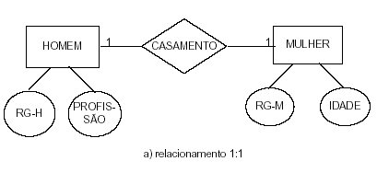

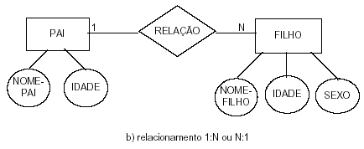

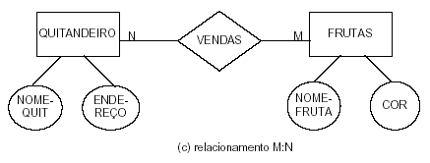
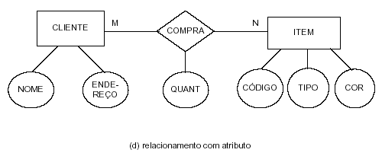

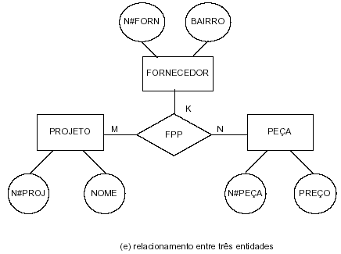

Figura 2 - Exemplos de diagramas E-R.

5.1.3. Autorelacionamentos
A figura 2 mostra vários exemplos de conjunto de relacionamentos binários (relacionamentos entre entidades pertencentes a dois conjuntos diferentes) e um exemplo de conjunto de relacionamentos ternário (relacionamentos entre entidades pertencentes a três conjuntos diferentes - Figura 2 (e)).
Em alguns casos, no entanto, há necessidade de representar o relacionamento entre várias entidades do mesmo tipo, isto é, pertencentes ao mesmo conjunto de entidades. Esse tipo de relacionamento é denominado autorelacionamento ou relacionamento unário (cardinalidade 1:1). A Figura 3 mostra um exemplo; a cardinalidade pode ser qualquer uma das anteriormente citadas, dependendo da semântica do relacionamento que se deseja representar.
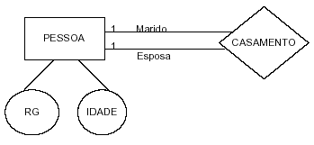
Figura 3. Exemplo de um autorelacionamento.

5.1.4. Entidades Fracas
Um conceito adicional importante é o de entidade Fraca, que caracteriza uma restrição a mais, possível de representar no diagrama E-R. Muitas vezes ocorre que a existência de uma entidade depende da existência de outra entidade.
Quando esta última for eliminada, a primeira também o será. A entidade cuja existência depende de outra chama-se entidade Fraca, e a outra, obviamente, é Forte. Como exemplo, citamos o caso de uma conta bancária, sobre a qual podem ser efetuadas várias operações. Uma vez que uma conta é eliminada, todas as operações a ela associadas também o serão. A Figura 4 mostra o diagrama E-R correspondente, onde o retângulo com traço duplo representa a entidade fraca.
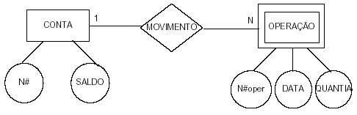

Figura 4. Diagrama E-R com um conjunto de entidades fracas

5.1.5. Opcionalidade no Relacionamento
Independentemente de qual seja a cardinalidade especificada para um relacionamento, pode ocorrer que nem todas as entidades de um conjunto devam estar necessariamente relacionadas a outras entidades (do mesmo conjunto ou não). Neste caso, a opcionalidade de relacionamento deve ser indicada por um pequeno círculo, como mostra a Figura 5.
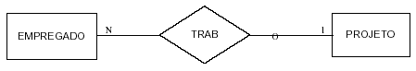
Figura 5. Exemplo de relacionamento opcional.

A figura acima deve ser interpretada da seguinte forma: há vários empregados trabalhando num projeto, cada empregado trabalha em apenas um projeto, mas é possível que haja empregados que não estejam necessariamente vinculados a algum projeto, como pode ocorrer com o “faxineiro”.

5.1.6. Chaves
Chave (ou Identificador) de um conjunto de entidades é um atributo ou conjunto de atributos cujos valores identificam univocamente cada entidade (ou ocorrência) do conjunto (tabela, no modelo relacional). Por exemplo, em “Cliente (RG, nome endereço)”, a chave poderia ser o RG, pois ele é único para cada cliente.

5.2. Esquema Lógico
A partir do esquema conceitual, correspondente a um diagrama E-R, podemos, agora, derivar o esquema lógico, isto é, a especificação das tabelas (segundo o modelo lógico relacional). A seguir, serão apresentadas as transformações dos esquemas conceituais das Figuras 2, 3, 4 e 5 para esquemas lógicos no modelo relacional. As chaves estão grifadas.
Esquema da Figura 2 (a):
HOMEM ( RG-H, profissão, RG-M)
MULHER (RG-M, idade)

Nos esquemas acima mostrado, o atributo RG-M na tabela Homem é o RG-M da mulher que consta na tabela Mulher. RG-M (em itálico), portanto, foi “importado” do esquema Mulher, com a única intenção de implementar o relacionamento Casamento, de forma que a cada RG-H corresponda apenas um RG-M, conforme determinado pela cardinalidade 1:1 deste relacionamento.
Neste caso, RG-M na tabela Homem denomina-se Chave Estrangeira (por ter sido “importada”). Para cardinalidade 1:1 é indiferente adotar-se uma ou outra tabela para “importar” a chave estrangeira.
Deve-se, observar, no entanto, que, no caso de existir um atributo do relacionamento, é recomendável especificar o relacionamento como uma tabela à parte. Por exemplo, supondo que o relacionamento Casamento tenha um atributo Data, as tabelas seriam especificadas como segue:
HOMEM (RG-H, profissão)
MULHER (RG-M, idade)
CASAMENTO (RG-H, RG-M, data)

Nota-se que o relacionamento Casamento é formado pelas chaves “importadas” das tabelas principais (conjuntos de entidades tipo Homem e Mulher), mais o atributo característico do relacionamento, Data.
Esquema da Figura 2 (b):
PAI (nome-pai, idade)
FILHO (nome-filho, idade, sexo, nome-pai)

Observe-se que no relacionamento 1:N utilizou-se, também, a técnica da chave estrangeira: no caso, a tabela Filho “importou” a chave da tabela Pai (nomepai). Na cardinalidade 1:N ou N:1, no entanto não é indiferente qual tabela deverá conter a “importação”. Colocou-se a chave estrangeira na tabela Filho, pois cada filho só tem um pai, ao passo que um pai pode ter um número variável de filhos, e isso, em termos de implementação, significaria registros (ou tuplas) tipo Pai de tamanho variável, não se aplicando ao modelo lógico relacional.
Aqui, também, no caso de haver um atributo do relacionamento, este deverá ser especificado como uma tabela à parte.
Esquema da Figura 2 (c):
QUITANDEIRO (nome-quit, endereço)
FRUTAS (nome-fruta, cor, tamanho)
VENDAS (nome-quit, nome fruta)

É importante observar que relacionamentos com cardinalidade M:N, sem ou com atributos, só podem ser especificados com tabelas à parte (no caso, Vendas).
Esquema da Figura 2 (d):
CLIENTE (nome, endereço)
ITEM (código, tipo,cor)
COMPRA (nome,código,data)

Esquema da Figura 2 (e):
FORNECEDOR (N#-forn,bairro)
PROJETO (N#proj,nome)
PEÇA (N#-peça, preço)
FPP (N#-forn, N#-proj,N#-peça)

Esquema da Figura 3:
PESSOA (RG1, idade, RG2)

Esquema da Figura 4:
CONTA (N#, saldo)
OPERAÇÃO (N#, N#oper, data, quantia)

Observe-se que neste esquema, Operação é a tabela que representa as entidades fracas “operações” sobre contas correntes (débitos, saques, etc.). Muitas vezes, as entidades fracas não possuem chaves próprias: no caso, N#Oper (um número sequencial) identifica as diversas instâncias de operações sobre uma mesma conta, mas não identifica uma operação sobre uma conta de outra operação sobre outra conta. Neste caso, “importa-se” a chave da entidade forte, que passa a fazer parte da chave da entidade fraca.
Esquema da Figura 5:
EMPREGADO (número, nome, função, id)
PROJETO (id, nome, duração)

5.3. Extensões Ao Modelo E-R
Ao modelo E-R básico até aqui apresentado foram acrescidas algumas extensões, visando aumentar seu alcance no sentido de permitir a representação de alguns aspectos semânticos adicionais da informação. Tais aspectos, notadamente, a generalização e a especificação, serão tratados a seguir.

Generalização - é o processo de constituição de um conjunto de entidades de nível superior (superclasse ou conjunto genérico) a partir de dois ou mais conjuntos de nível inferior (subclasses ou conjuntos especializados). Todas as entidades de nível superior devem ser necessariamente, também de nível inferior. A superclasse agrega todos os atributos comuns às subclasses originais, ficando estas apenas com os atributos específicos. Vale a propriedade da herança.

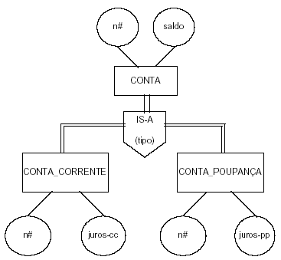

Figura 6. Exemplo de generalização.

Na Figura 6, qualquer Conta deve ser ou uma Conta_Corrente ou uma Conta_Poupança. A partícula “IS-A” significa “É-UM” em português. O diagrama da Figura 6 pode ser transformado para o seguinte esquema lógico:

CONTA (n#, saldo, [tipo])
CONTA-CORRENTE (n#, juros-cc)
CONTA-POUPANÇA (n#, juros-p)

Obs: O campo [tipo] é opcional, e especifica se a conta é corrente ou poupança.

Especialização - é o processo de constituição de uma ou mais subclasses (conjuntos de nível inferior) a partir de uma superclasse. Ao contrário da generalização, porém, nem todas as entidades de nível superior precisam necessariamente pertencer às subclasses criadas. Neste caso, as subclasses agregam apenas os atributos específicos de cada especialização. Aqui, também, vale a propriedade da herança.
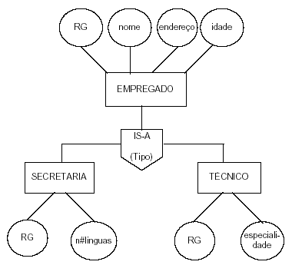

Figura 7. Exemplo de especialização.

Na Figura 7 há um conjunto de Empregados, porém nem todos são necessariamente Secretárias ou Técnico (pode haver engenheiros, economistas, etc. O esquema conceitual acima pode ser transformado no seguinte esquema lógico:
EMPREGADO (RG, nome, endereço, idade, [tipo]}
SECRETÁRIA (RG, n#-línguas)
TÉCNICO (RG, especialidade)

5.4. Observações Finais
Finalmente, deve-se observar que no modelo E-R aqui apresentado são utilizados os símbolos tradicionais (retângulo, losângos, elipses e cardinalidade), que, em várias ferramentas do tipo CASE, podem ser diferentes. Isso, porém, não altera o aspecto semântico da informação que se deseja modelar.
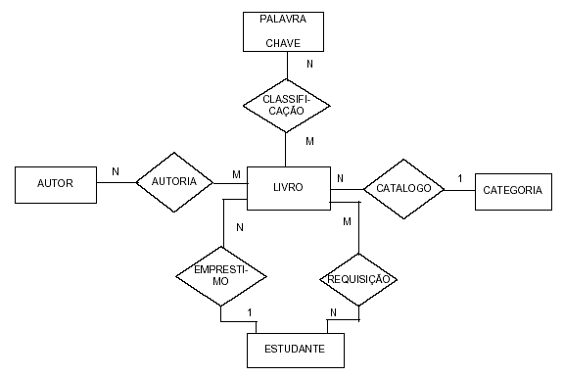
Figura 8. Exemplo de um diagrama E-R.

Na Figura 8 foram omitidos os atributos para não sobrecarregar o desenho. O projeto lógico é sugerido como exercício.

